МКОУ «Детский дом №1 «Родник»

Мастер – класс
«Изготовление
съедобной кормушки»

Автор: Мясникова С.А.

Птицы в зимнюю пору нуждаются в подкормке, ведь в этот сезон им гораздо сложнее находить пищу. Можно поставить стационарную кормушку на участке, но гораздо интереснее кормить пернатых с детьми, предлагая новое угощение. Поможет в этом съедобная кормушка для птиц, один из вариантов ее изготовления мы предлагаем вам.

Сетка
Такой вариант кормушки подходит снегирям, синицам, свиристелям, дроздам.
Для изготовления понадобится сетчатая ткань или сетка для фруктов (ячейки – самые маленькие), коктейльная трубочка, формочка ( вырезанная из пластиковой бутылки), шнурок или ленточка, большая миска ,сливочное масло, манную, кукурузную крупы, овсяные хлопья и смесь злаковых, семена подсолнечника, можно добавить ягоды.
Процесс изготовления
- Смешайте масло, манную, кукурузную крупы, овсяные хлопья . Добавьте семена и ягоды, хорошо перемешайте.
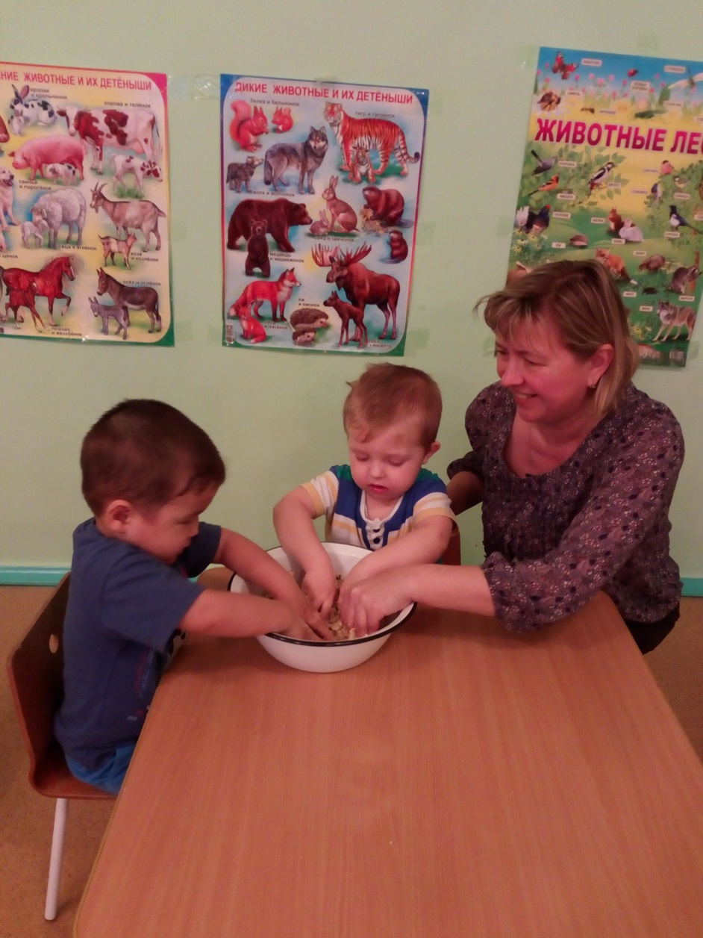

- Протрите внутреннюю поверхность формочки растительным маслом.
- Поместите смесь внутрь формочки, уплотните смесь смазанными пальцами.
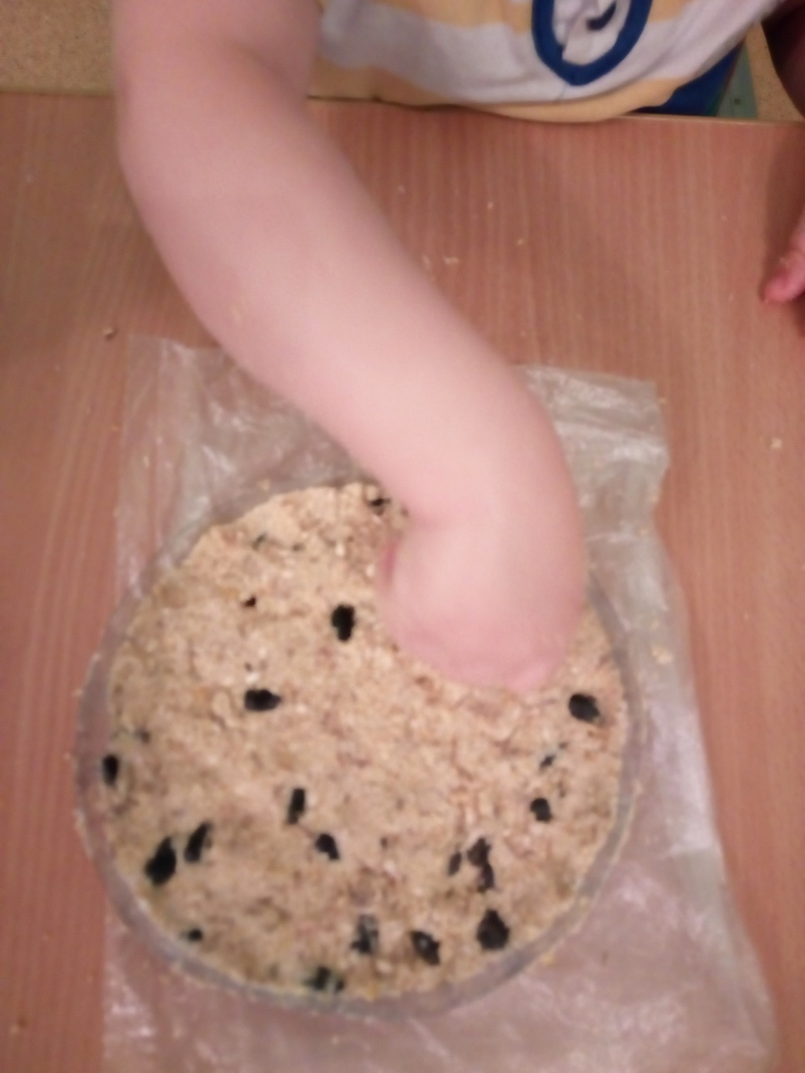
- Воткните часть коктейльной трубочки.
- Положите слайс в сетку.
- Поместите изделие в морозилку на пару часов.
- Проденьте ленточку и завяжите ее таким образом, чтобы зафиксировать узел .
Такая миниатюрная съедобная кормушка для птиц вешается на участке на ветку дерева. Обязательное условие – расположить ее в 1,5 метрах над уровнем земли, это не допустит нападения кошек, других животных на пернатых гостей.

